АКАДЕМИЯ УПРАВЛЕНИЯ ПРИ ПРЕЗИДЕНТЕ РЕСПУБЛИКИ БЕЛАРУСЬ

ИНСТИТУТ УПРАВЛЕНЧЕСКИХ КАДРОВ

Специальность: управление информационными ресурсами

**Алгоритмизация и программирование**

**Отчет**

**по лабораторной работе № 13**

|  |  |
| --- | --- |
| Выполнил студент  Группы: УИР-1  Курс: 2 | Федоренко А.В. |
| Принял  преподаватель | Юрча И.А. |

Минск 2021

**Вариант 10**

**Цель:** научиться создавать динамические массивы.

**Задание 1.**

Дана матрица размером 4х5. Заполнить и вывести на экран матрицу либо с клавиатуры (разрешается вводить числа в интервале от 0 до 99), либо с помощью генератора случайных чисел, в интервале от 0 до 99. Для выбора одного из двух вариантов заполнения, программа задает вопрос пользователю. Преобразовать массив таким образом: если значение элемента [i][j] меньше введенного с клавиатуры числа Х, то заменяем значение элемента [i][j] на значение элемента [j][i]. В противном случае заменяем на 0. Вывести полученную матрицу на экран. Проверить, является ли матрица разряженной.

**Код программы:**

#include <iostream>

#include<string>

#include <time.h>

using namespace std;

int main()

{

setlocale(LC_ALL, "ru");

srand(time(NULL));

int row = 4;

int column = 5;

int** array = new int* [row];

for (int i = 0; i < row; i++) {

array[i] = new int[column];

}

int a;

cout << "Нажмите 1, если хотите заполнить массив случайными числами, 2 - заполнить своими значениями: " << endl;

cin >> a;

if (a != 1 && a != 2) {

cout << "Введите 1 или 2." << endl;

cin >> a;

}

if (a == 1) {

for (int i = 0; i < row; i++) {

for (int j = 0; j < column; j++) {

array[i][j] = rand() % 99 + 1;

}

}

for (int i = 0; i < row; i++) {

for (int j = 0; j < column; j++) {

cout << "array[" << i << "][" << j << "]:" << array[i][j] << " " "\t";

}

cout << endl;

}

}

//автоматический ввод матрицы

if (a == 2) {

for (int i = 0; i < row; i++) {

for (int j = 0; j < column; j++) {

cout << "array[" << i << "][" << j << "]:" << array[i][j] << " " "\t";

cin >> array[i][j];

}

cout << endl;

}

}

//ручной ввод матрицы

int X;

cout << "Введите Х: ";

cin >> X;

cout << endl;

int temp;

for (int i = 0; i < row; i++) {

for (int j = 0; j < column; j++) {

if (array[i][j] < X) {

temp = array[i][j];

array[i][j] = array[j][i];

array[j][i] = temp;

}

else {

array[i][j] = 0;

}

}

cout << endl;

}

//замена элементов исходной матрицы

int sum=0;

for (int i = 0; i < row; i++) {

for (int j = 0; j < column; j++) {

if (array[i][j] == 0) {

sum++;

}

}

}

if (sum>=(row*column)/2) {

cout << "Матрица является разряженной" << endl;

}

else {

cout << "Матрица не является разряженной" << endl;

}

for (int i = 0; row < 4; i++)

{

for (int j = 0; column < 5; j++)

{

free(array[row]);

}

free(array);

}

}**Консоль выполнения программы:**

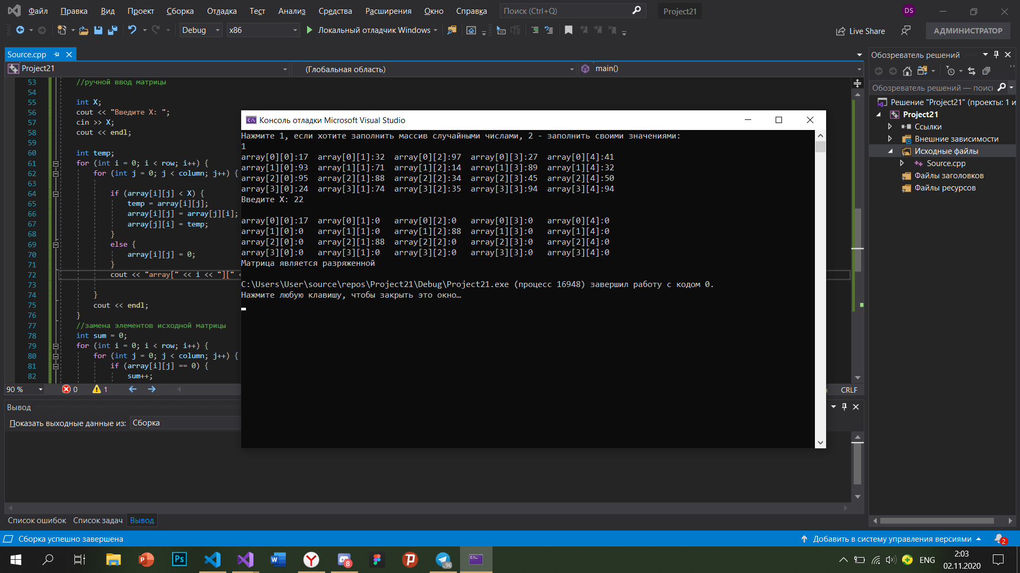

**Консоль выполнения программы:**

#include <iostream>

#include<string>

#include <time.h>

using namespace std;

int main()

{

setlocale(LC_ALL, "ru");

srand(time(NULL));

int row = 4;

int column = 5;

int **array = NULL;

array = (int**)malloc(row * sizeof(int));

for (int i = 0; i < row; i++) {

array[i] = (int*)malloc(row * sizeof(int));

}

int a;

cout << "Нажмите 1, если хотите заполнить массив случайными числами, 2 - заполнить своими значениями: " << endl;

cin >> a;

if (a != 1 && a != 2) {

cout << "Введите 1 или 2." << endl;

cin >> a;

}

if (a == 1) {

for (int i = 0; i < row; i++) {

for (int j = 0; j < column; j++) {

array[i][j] = rand() % 99 + 1;

}

}

for (int i = 0; i < row; i++) {

for (int j = 0; j < column; j++) {

cout << "array[" << i << "][" << j << "]:" << array[i][j] << " " "\t";

}

cout << endl;

}

}

//автоматический ввод матрицы

if (a == 2) {

for (int i = 0; i < row; i++) {

for (int j = 0; j < column; j++) {

cout << "array[" << i << "][" << j << "]:" << array[i][j] << " " "\t";

cin >> array[i][j];

}

cout << endl;

}

}

//ручной ввод матрицы

int X;

cout << "Введите Х: ";

cin >> X;

cout << endl;

int temp;

for (int i = 0; i < row; i++) {

for (int j = 0; j < column; j++) {

if (array[i][j] < X) {

temp = array[i][j];

array[i][j] = array[j][i];

array[j][i] = temp;

}

else {

array[i][j] = 0;

}

cout << "array[" << i << "][" << j << "]:" << array[i][j] << " " "\t";

}

cout << endl;

}

//замена элементов исходной матрицы

int sum = 0;

for (int i = 0; i < row; i++) {

for (int j = 0; j < column; j++) {

if (array[i][j] == 0) {

sum++;

}

}

}

if (sum >= (row * column) / 2) {

cout << "Матрица является разряженной" << endl;

}

else {

cout << "Матрица не является разряженной" << endl;

}

for (int i = 0; row < 4; i++)

{

for (int j = 0; column < 5; j++)

{

free(array[row]);

}

free(array);

}

}

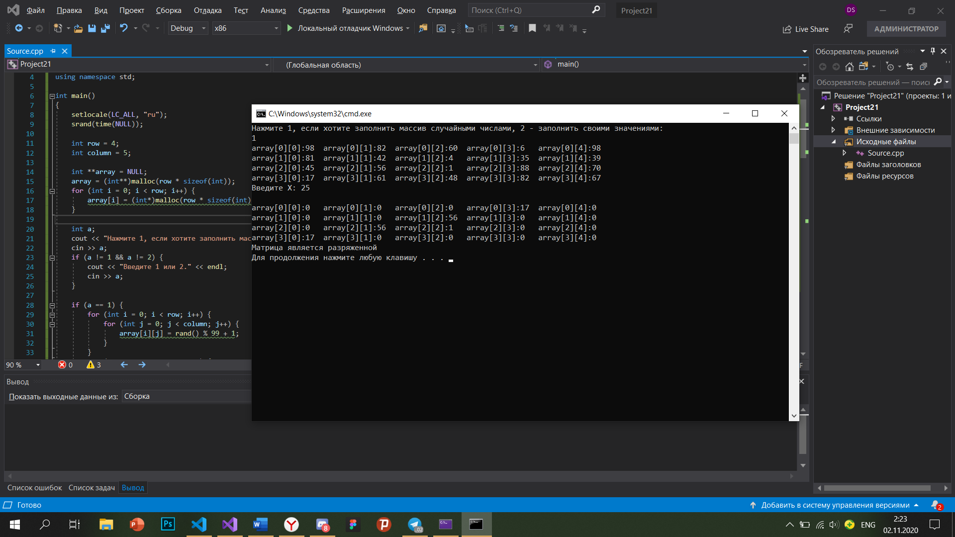

**Вывод**: научились создавать динамические массивы.

**Контрольные вопросы**  
1. Что такое динамические массивы?  
Динамический массив — это массив, который умеет изменять свой размер во время выполнения программы.  
2. Какие функции используются для создания динамических массивов?  
Чаще всего операции new и delete применяются для создания динамических массивов.